さいとう読書室

名作映画の会

土曜日の夕刻、ご一緒に名作映画を楽しみませんか！

第7回

テーマ 「愛情物語」

（Eddy Duchin Story／、1955：アメリカ）

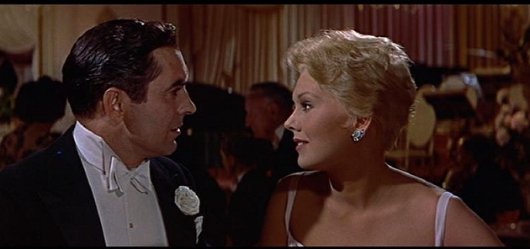

ピアニストとして生計を立てようとニューヨーックにやって来たエディは、ナイトクラブのオーケストラを訪れたが断られたのを、資産家の令嬢マージョリーに見いだされ団員になる。二人は愛し合うようになり結婚、息子も生まれ、エディは楽団に重用されるようになって順風満帆の人生のはずが、マージョリーが急死、失意の彼は楽団を引率して巡業するが、……。テーマ曲『トゥー・ラブ・アゲイン』を演奏するカーメン・キャバレロが一躍有名に。1930年代から1940年代にかけて、甘美なサウンドで人気を博したエディ・デューチンの、伝記的映画。

日時：10月5日（土）　18：00～

場所：さいとう読書室

映画鑑賞の後、引き続き「おしゃべりタイム」があります

予約：直接またはメールにてお申込みください（定員10名様まで）

saito.dokusyo@gmail.com